Հայաստանի Հանրապետության
ֆինանսների նախարարություն

ՀԱՅԱՍՏԱՆԻ ՀԱՆՐԱՊԵՏՈՒԹՅԱՆ
2018 ԹՎԱԿԱՆԻ ՊԵՏԱԿԱՆ
ԲՅՈՒՋԵ

ՀԱՄԱՌՈՏ ՈՒՂԵՑՈՒՅՑ

Երևան 2018

Բովանդակություն
1. Բովանդակություն 2
2. Երկտող ընթերցողին 3
3. Համախմբված բյուջե 4
4. Հարկաբյուջետային քաղաքականություն 5
5. ՀՀ սոցիալ տնտեսական իրավիճակը բնութագրող հիմնական մակրոտնտեսական ցուցանիշների կանխատեսումները 2018 թվականի համար 6
6. 2018թ. բյուջետային շրջանակը 7
7. Եկամուտներ 9
8. Ծախսեր 13
9. Պետական բյուջեի կատարման մոնիտորինգը և վերահսկումը 21
10. Աղյուսակներ, գծապատկերներ 22

Երկտող ընթերցողին
Ըստ մեր երկրի օրենքով տրված սահմանման, որևէ տարվա պետական բյուջեն պետությանը Սահմանդրությամբ և օրենքներով վերապահված լիազորությունների իրականացման համար անհրաժեշտ դրամական միջոցների ձևավորման ու ծախսման ֆինանսական ծրագիրն է:
Հաստատված պետական բյուջեով նախատեսվել է, որ ՀՀ պետական և տեղական ինքնակառավարման մարմինները հնարավորություն կունենան համախմբված բյուջեից 2018 թվականին ծախսել շուրջ 1 տրիլիոն 500.5 մլրդ դրամ: Ինչը նշանակում է, որ տարվա ընթացքում յուրաքանչյուր քաղաքացու հաշվով ծախսը կկազմի մոտ 447.8 հազար դրամ: Այդ գումարի հիմնական մասը գոյանում է քաղաքացիների (ֆիզիկական անձանց) և կազմակերպությունների (իրավաբանական անձանց) կողմից համապատասխան բյուջեներ վճարվող հարկերից և այլ պարտադիր վճարներից:
Բյուջեներում կուտակված գումարները ծախսվում են տարբեր նպատակների համար՝ ուղղվելով տարբեր ծավալների բյուջետային միջոցներ պահանջող ծրագրերի և գործարքների ֆինանսավորմանը:
Անկասկած, յուրաքանչյուր հայ մտահոգ է պետական բյուջեից կատարվող ծախսերի նպատակայնության և արդյունավետության խնդիրներով: Բայց ամբողջ հարցն այն է, թե դու՝ որպես ոչ ֆինանսիստ, այլ` պարզապես քաղաքացի, որքանով ես տեղյակ պետական բյուջեի վերաբերյալ:
Հուսով ենք, որ այս ուղեցույցը բոլոր ընթերցողների համար պետական բյուջեն կդարձնի ավելի պարզ և մատչելի: Ակնկալում ենք, որ այն ընթերցողին հնարավորություն կտա լիարժեքորեն ծանոթանալ ոչ այնքան հանրամատչելի՝ ֆինանսական-իրավական լեզվով հաստատված 2018 թվականի պետական բյուջեին:
Ստորև մենք կներկայացնենք, թե 2018 թվականին որքան ֆինանսներ պետք է հավաքվեն պետական բյուջեում և դրանք ի՞նչ նպատակով պետք է ծախսվեն, որքա՞ն է Հայաստանի պետական պարտքն այլ երկրներին և միջազգային կազմակերպություններին, ինչպե՞ս և ու՞մ կողմից է կազմվում, հաստատվում և կատարվում բյուջեն:
Կարծում ենք, որ այս ուղեցույցն առավելագույնս կծառայի իր նպատակին՝ օգնելով ընթերցողին ծանոթանալ մեր երկրի 2018 թվականի պետական բյուջեի բովանդակությանը:
ՀՀ 2018 թվականի պետական բյուջեի վերաբերյալ առավել մանրամասն տեղեկատվություն կարող եք ստանալ ՀՀ ֆինանսների նախարարության պաշտոնական կայք էջում (www.minfin.am):

Համախմբված բյուջե
ՀՀ համախմբված բյուջեի (պետական և համայնքների) ծախսերի ծավալը (առանց միջբյուջետային փոխանցումների) ընթացիկ տարում կանխատեսվում է 1,500.5 մլրդ դրամ:
«Հայաստանի Հանրապետության 2018 թվականի պետական բյուջեի մասին» ՀՀ օրենքի նախագծով ՀՀ 2018 թվականի համախմբված բյուջեն կանխատեսվում է՝ եկամուտների գծով՝ 1,343.5 մլրդ դրամ (առանց միջբյուջետային փոխանցումներից ստացվող մուտքերի), ծախսերի գծով` 1,500.5 մլրդ դրամ (առանց միջբյուջետային փոխանցումների) և դեֆիցիտը՝ 157,0 մլրդ դրամ:
Աղյուսակ 3-1 ՀՀ համախմբած բյուջեի 2012-2016թթ. փաստացի ցուցանիշներ (մլրդ դրամ)
 | 2012թ. | 2013թ. | 2014թ. | 2015թ. | 2016թ.
Եկամուտներ | 975.3 | 1.101.7 | 1,178,2 | 1,201.7 | 1,205.8
Ծախսեր | 1,037.1 | 1,170.5 | 1,268.8 | 1,444.0 | 1,485.3
Դեֆիցիտ | 61.8 | 68.8 | 90,6 | 242.3 | 279,5
Հայաստանի Հանրապետության համայնքների 2018 թվականի բյուջեների ծավալը գնահատվել է՝ եկամուտների (ներառյալ՝ պետական բյուջեից ստացվող հատկացումները) և ծախսերի գծով՝ 130.1 մլրդ դրամ:
Հարկ է նշել, որ ՀՀ համախմբված բյուջեի ցուցանիշների աճը պայմանավորված է ոչ միայն պետական բյուջեի ցուցանիշների շարունակական բարելավմամբ, այլև արտահայտում է համայնքների բուջեների եկամուտների հավաքագրման մակարդակի բարձրացման միտումները և դրա շնորհիվ ծախսերի ծավալների ավելացումը: Համայնքների բյուջեների սեփական եկամուտների (առանց պետական բյուջեից ստացված պաշտոնական դրամաշնորհների և պետության կողմից համայնքների ղեկավարներին պատվիրակված լիազորությունների ֆինանսավորման համար ստացվելիք հատկացումների) փաստացի հավաքագրած ծավալների աճի 2012-2016 թվականների դինամիկան ներկայացված է ստորև բերված աղյուսակում.
Աղյուսակ 3-2 ՀՀ համայնքների բյուջեների սեփական եկամուտներ փաստացի ցուցանիշները 2012-2016թթ. (մլրդ դրամ)
2012 թ. | 2013 թ. | 2014 թ. | 2015 թ. | 2016 թ.
28.9 | 30.4 | 33.4 | 34.0 | 34.7

Հարկաբյուջետային քաղաքականություն
Երկարաժամկետ հարկաբյուջետային սկզբունքները: ՀՀ կառավարությունը բնորոշել և հրապարակում է հարկաբյուջետային հիմնական ցուցանիշների (ինչպես, օրինակ, եկամուտների, ծախսերի, դեֆիցիտի և պետական պարտքերի) գծով երկարաժամկետ նպատակներ: Սա արտացոլում է ՀՀ կառավարության պատրաստակամությունը հարկաբյուջետային քաղաքականության թափանցիկությունն ապահովելու և այդ բնագավառում հեռահար մոտեցում կիրառելու առումով: Մասնավորապես, ՀՀ կառավարությունը հանձն է առնում համակշռել գերակա ուղղություններով առաջնահերթ ծախսեր կատարելու անհրաժեշտությունը կայուն հարկաբյուջետային քաղաքականություն ապահովելու անհրաժեշտության հետ՝ ժամանակի ընթացքում պարտքերի կուտակում թույլ չտալու նպատակով:
Ընդունելով կայուն հարկաբյուջետային քաղաքականության անհրաժեշտությունը՝ ՀՀ կառավարությունը մշակել է երկարաժամկետ հարկաբյուջետային սկզբունքներ՝ միջնաժամկետ ծախսերի ծրագրի և պետական բյուջեի նախագծի մշակման ընթացքում առաջնորդվելու համար, ինչպես նաև ՀՀ կառավարության ընթացիկ քաղաքականությունների և երկարաժամկետ նպատակների համաձայնեցվածությունը գնահատելու համար:

ՀՀ սոցիալ տնտեսական իրավիճակը բնութագրող հիմնական մակրոտնտեսական ցուցանիշների կանխատեսումները 2018 թվականի համար
Տնտեսական աճ: Հայաստանի տնտեսության իրավիճակի կանխատեսումները նկարագրում են այն իրական միջավայրը, որի պայմաններում գործելու է կառավարությունը: Մյուս կողմից կառավարության հարկաբյուջետային քաղաքականությունն ազդում է մակրոտնտեսական միջավայրի վրա, հետևաբար մակրոտնտեսական կանխատեսումները հնարավորություն են տալիս հասկանալու, թե կառավարության որդեգրած հարկաբյուջետային քաղաքականությունը որքանով է համահունչ տնտեսության այլ հատվածների զարգացման միտումներին:
Տնտեսական կանխատեսումների իրականացման երկրորդ կարևոր հիմնավորումն այն է, որ ազգային տնտեսության իրավիճակը մեծ ազդեցություն ունի կառավարության ֆինանսական ռեսուրսների վրա: Տնտեսական բարձր աճն ապահովում է գործարարների ավելի մեծ եկամուտներ, որոնք իրենց հերթին կառավարության համար ապահովում են ավելի մեծ հարկային եկամուտներ: Եվ հակառակը, տնտեսական աճի ցածր մակարդակը բերում է հարկերի ավելի ցածր մակարդակի և կառավարության կողմից տրամադրվող սոցիալական աջակցության և օժանդակության ավելի մեծ պահանջարկի: Մակրոտնտեսական կանխատեսումները նաև հիմք են հանդիսանում ապագայում բյուջեի վրա հնարավոր ծանրաբեռնվածության մեծացման հետ կապված ռիսկերի գնահատման համար:
Աղյուսակ 5.1-ում ներկայացված է տնտեսության ներկա իրավիճակի նկարագրությունը` ըստ գլխավոր տնտեսական բնութագրիչների: ՀՀ կառավարության բյուջետային ուղերձում նկարագրված են այն հիմնական գործոններն ու միտումները, որոնք պայմանավորում են Աղյուսակ 5.1-ում նշված ցուցանիշերը և տնտեսության զարգացման հեռանկարները:
Աղյուսակ 5.1 ՀՀ 2018 թվականի պետական բյուջեի հիմքում դրված հիմնական տնտեսական չափորոշիչներ
Ցուցանիշ | 2014 | 2015 | 2016 | 2017 | 2018
 | փաստ. | փաստ. | փաստ. | կանխ. | կանխ.
Տնտեսական աճ (ՀՆԱ % փոփոխություն) | 3.6 | 3.2 | 0.2 | 4.3 | 4.5
Ներդրումների մակարդակ (Ներդրում/ՀՆԱ %) | 20.9 | 20.7 | 18.4 | 18.2 | 18.4
Սպառման մակարդակ (Սպառում/ՀՆԱ %) | 97.6 | 91.2 | 90.8 | 90.1 | 92.2
ՀՆԱ ինդեքս դեֆլյատոր | 102.3 | 101.2 | 100.5 | 102.1 | 103.5
Գնաճ միջին | 4.6 | -0.1 | -1.1 | 2.4 | 4.0
Պետական բյուջեի պակասուրդ/ՀՆԱ % | -1.9 | -4.8 | -5.5 | -3.6 | -2.7

2018թ. բյուջետային շրջանակը
2018 թվականին հարկաբյուջետային քաղաքականությունն ուղղվելու է երկարաժամկետ տնտեսական աճի համար հիմքերի ստեղծմանև և պարտքի կայունության ապահովմանը:
«Հայաստանի Հանրապետության 2018 թվականի պետական բյուջեի մասին» ՀՀ օրենքի նախագծով ՀՀ 2018 թվականի պետական բյուջեն հաստատվել է՝ եկամուտների գծով՝ 1,308.3 մլրդ դրամ, ծախսերի գծով՝ 1,465.2 մլրդ դրամ, իսկ դեֆիցիտը՝ 156.9 մլրդ դրամ:
Գծապատկեր 6.1. 2018թ. բյուջետային շրջանակը

ՀՀ 2018 թվականի պետական բյուջեով նախատեսվել է 1,308.3 մլրդ դրամ եկամուտներ, որից հարկային եկամուտների և պետական տուրքերի գծով` 1,248.5 մլրդ դրամ: ՀՀ 2018 թվականի պետական բյուջեի նախագծով նախատեսված բյուջետային եկամուտների կազմում, ինչպես և նախորդ տարիներին, գերակշիռ մաս են կազմում հարկային եկամուտների և պետական տուրքերի գծով ակնկալվող մուտքերը:
Գծապատկեր 6.2. ՀՀ 2018 թվականի պետական բյուջեով նախատեսված բյուջետային եկամուտների կառուցվածքը (%-ով ընդհանուրի նկատմամբ)

ՀՀ 2018 թվականի պետական բյուջեի դեֆիցիտը ծրագրվել է ՀՆԱ-ի 2.7 %-ի չափով և կազմում է 156.9 մլրդ դրամ: Վերը նշված բյուջետային դեֆիցիտի ֆինանսավորման աղբյուրներում ներքին աղբյուրների տեսակարար կշիռը ընդհանուրի մեջ կկազմի 49.1% (շուրջ 77.0 մլրդ դրամ): Դեֆիցիտի ֆինանսավորման ներքին աղբյուրների հիմնական մասը 2018 թվականին ձևավորվելու է պետական արժեթղթերի տեղաբաշխումից գոյացող մուտքերից, ելքերի ֆինանսավորմանն ուղղվող ՀՀ 2018 թվականի պետական բյուջեի տարեսկզբի ազատ մնացորդի միջոցներից, կայունացման դեպոզիտային հաշվի միջոցներից, ինչպես նաև տնտեսվարող սուբյեկտներին տրամադրված բյուջետային վարկերի զուտ մուտքերից (տրամադրվածից հանած մարումները):
Դեռևս զգալի են արտաքին աղբյուրներից` միջազգային կազմակերպություններից (հիմնականում Համաշխարհային բանկից) և օտարերկրյա պետություններից ստացվելիք արտոնյալ վարկերի հաշվին պետական բյուջեի դեֆիցիտի ֆինանսավորմանն ուղղվող միջոցները: ՀՀ պետական պարտքը բնութագրող 2016 թվականի փաստացի, 2017 և 2018 թվականների համար կանխատեսվող հիմնական ցուցանիշները ներկայացված են 6.3-ում:
Աղյուսակ 6.3. ՀՀ պետական պարտքը 2016-2018 թթ (մլն ԱՄՆ դոլար, տարեվերջի դրությամբ)
Ցուցանիշներ | 2016 | 2017 | 2018
Պետական պարտք՝ ընդամենը | 5,942.1 | 6,796.2 | 7,167.8
այդ թվում`
արտաքին պարտք | 4,805.6 | 5,536.3 | 5,805.5
որից` Կենտրոնական բանկի պարտք | 504.7 | 601.4 | 599.8
ներքին պարտք | 1,136.5 | 1,259.9 | 1,362.4
ՀՀ կառավարության պարտք, մլրդ դրամ | 5,437.4 | 6,194.8 | 6,568.1
2016-2018 թվականների տարեվերջի դրությամբ պետական պարտքի գերակշռող մասը բաժին է ընկնում արտաքին պարտքին (համապատասխանաբար 80.9 %-ը, 81.5 % և 81.0 %-ը):

Եկամուտներ
«Հայաստանի Հանրապետության 2018 թվականի պետական բյուջեի մասին» ՀՀ օրենքի նախագծում (սույն մասում այսուհետ՝ Նախագիծ) եկամուտների ընդհանուր գումարը ծրագրվել է 1,308.3 մլրդ դրամի չա¬փով, 2017 թվականի համար հաստատված 1,210.0 մլրդ դրամի և 2016 թվականին փաստացի ստացված 1,135.9 մլրդ դրամ համադրելի գումարների դիմաց:
ՀՀ 2018 թվականի պետական բյուջեի եկամուտների ծրագրավորվող կազմում մեծ տեսակարար կշիռ կունենան հարկերը և պետական տուրքերը` 95.4%, իսկ պաշտոնական դրամաշնորհները և այլ եկամուտները կապահովեն տարեկան բյուջետային եկամուտների համապատասխանաբար 2.7%-ը և 1.8%-ը:
Գծապատկեր 7.1.ՀՀ 2016-2018թթ պետական բյուջեների եկամուտների կառուցվածքը

Ակնկալվում է, որ ՀՀ 2018 թվականի պետական բյուջեի եկամուտներ/ՀՆԱ հարաբերությունը կկազմի 22.4%` 2017 թվականի սպասողական` 22.3 և 2016 թվականի փաստացի 21.4%-ի դիմաց:

Աղյուսակ 7.2. ՀՀ 2016-2018թթ պետական բյուջեների եկամուտների համեմատականը
Եկամտատեսակը | 2016թ համադրելի փաստացի |  | ՀՀ 2017թ պետական բյուջեով  հաստատված |  | 2018թ նախագիծ
 | մլրդ դրամ | %-ով ընդամենի նկատմամբ | մլրդ դրամ | %-ով ընդամենի նկատմամբ | մլրդ դրամ | %-ով ընդամենի նկատմամբ
Ընդամենը,  որից | 1,135.9 | 100.0% | 1,210.0 | 100.0% | 1,308.3 | 100.0%
1. Հարկային եկամուտներ և պետական տուրքեր | 1,076.9 | 94.8% | 1,135.0 | 93.8% | 1,248.5 | 95.4%
2.Պաշտոնական դրամաշնորհներ | 28.4 | 2.5% | 30.9 | 2.6% | 35.8 | 2.7%
3. Այլ եկամուտներ | 30.6 | 2.7% | 44.1 | 3.6% | 24.0 | 1.8%

Հարկային եկամուտներ և պետական տուրքեր
Պետական բյուջեի հարկային եկամուտները և պետական տուրքերը 2018 թվականի համար ծրագրվել են 1,248.5 մլրդ դրամի չափով՝ 2017 թվականի համար սպասողական և 2016 թվականի փաստացի համադրելի մուտքերի համապատասխանաբար՝ 1,130.4 և 1,028.2 մլրդ. դրամի դիմաց:

2018 թվականի հարկային եկամուտների և պետական տուրքերի ցուցանիշը ծրագրվել է հաշվի առնելով.
- մակրոտնտեսական միջավայրը բնութագրող ցուցանիշների կանխատեսումները,
- հարկային օրենսդրության՝ 2018 թվականին ուժի մեջ մտնող հայտնի փոփոխությունների հնարավոր ազդեցության գնահատականները,
- նախորդ տարիների հավաքագրման վարքագիծը,
- վարչարարական միջոցառումներից ակնկալվող լրացուցիչ մուտքերը:
Նախորդ տարիների հավաքագրման և մակրոտնտեսական միջավայրի կանխատեսումների հիման վրա հարկային եկամուտները և պետական տուրքերը 2018 թվականի համար ծրագրվել են 1,217.7 մլրդ դրամի չափով:
Հարկային օրենսդրության փոփոխությունների հնարավոր ազդեցությունը գնահատվել է 10.3 մլրդ դրամ, իսկ մնացած՝ շուրջ 20.5 մլրդ դրամը ակնկալվում է ապահովել վարչարարական միջոցառումներից արդյունքում:

Պաշտոնական դրամաշնորհներ
Օտարերկրյա պետություններից և միջազգային կազմակերպություններից 2018 թվականին ակնկալվում է ստանալ 35,8 մլրդ դրամի չափով պաշտոնական դրամաշնորհներ` մասնավորապես
- Եվրոպական հարևանության շրջանակներում ՀՀ-ԵՄ գործողությունների ծրագրով նախատեսված ընդհանուր բնույթի բյուջետային օժանդակություն պաշտոնական դրամաշնորհային (չկապակցված դրամաշնորհներ) ծրագրերից` 11.5 մլն եվրո կամ 6.5 մլրդ դրամ:
- Նպատակային օժանդակություն պաշտոնական դրամաշնորհային (կապակցված դրամաշնորհներ) ծրագրերից` 60.8 մլն ԱՄՆ դոլար կամ 29.4 մլրդ դրամ, որից`
  - Ռուսաստանի Դաշնության աջակցությամբ իրականացվող դրամաշնորհային ծրագրերի շրջանակներում` 14.1 մլն ԱՄՆ դոլար կամ 6.8 մլրդ դրամ,
  - Եվրոմիության աջակցությամբ իրականացվող դրամաշնորհային ծրագրերի շրջանակներում` 12.1 մլն ԱՄՆ դոլար կամ 5.8 մլրդ դրամ,
  - ԳԴՀ զարգացման վարկերի բանկի աջակցությամբ իրականացվող դրամաշնորհային ծրագրերի շրջանակներում` 8.9 մլն ԱՄՆ դոլար կամ 4.3 մլրդ դրամ,
  - Գլոբալ հիմնադրամի աջակցությամբ իրականացվող դրամաշնորհային ծրագրերի շրջանակներում` 6.5 մլն ԱՄՆ դոլար կամ 3.1 մլրդ դրամ,
  - Վերակառուցման և զարգացման Եվրոպական բանկի աջակցությամբ իրականացվող դրամաշնորհային ծրագրերի շրջանակներում` 6.1 մլն ԱՄՆ դոլար կամ 3.0 մլրդ դրամ,
  - Եվրոպական ներդրումային բանկի աջակցությամբ իրականացվող Հյուսիս-Հարավ տրանսպորտային միջանցքի ծրագրի (3-րդ տրանշ) շրջանակներում` 4.8 մլն ԱՄՆ դոլար կամ 2.3 մլրդ դրամ,
  - Համաշխարհային բանկի աջակցությամբ իրականացվող դրամաշնորհային ծրագրերի շրջանակներում` 3.7 մլն ԱՄՆ դոլար կամ 1.8 մլրդ դրամ,
  - Արևելյան Եվրոպայի էներգախնայողության և բնապահպանական գործընկերության ֆոնդի աջակցությամբ իրականացվող դրամաշնորհային ծրագրերի շրջանակներում` 3.1 մլն ԱՄՆ դոլար կամ 1.5 մլրդ դրամ,
  - Այլ դրամաշնորհային ծրագրերի շրջանակներում` 1.5 մլն ԱՄՆ դոլար կամ 0.7 մլրդ դրամ:
Գծապատկեր 7.3. Պաշտոնական դրամաշնորհներ

Այլ եկամուտներ
Այլ եկամուտների գծով մուտքերը 2018 թվականի համար ծրագրվել են 24.0 մլրդ դրամի չափով` 2017 թվականի համար հաստատված 44.1 մլրդ դրամի և 2016 թվականի փաստացի 30.6 մլրդ դրամի դիմաց: ՄԺԾԾ-ով այլ եկամուտների գծով 2018 թվականի համար նախատեսվել է 23.7 մլրդ դրամ:
Ստորև ներկայացվում են 2018 թվականի այլ եկամուտների գծով կանխատեսվող մուտքերը:
Աղյուսակ 7.4. Այլ եկամուտներ
Ընդամենը այլ եկամուտներ (մլրդ. դրամ) | 24.0
ժամանակավոր ազատ միջոցներից ստացված տոկոսավճարներ | 1.6
շահաբաժիններ | 0.8
վարկերի օգտագործման դիմաց վճարներ | 11.7
գույքի վարձակալությունից եկամուտներ | 2.3
իրավախախտումներից մուտքեր | 2.1
կադաստրի վճարներ | 3.7
ապրանք ծառայությունների մատուցումից եկամուտներ | 0.5
այլ ոչ հարկային եկամուտներ | 1.3

Ծախսեր
ՀՀ 2018 թվականի պետական բյուջեով ծախսերի ծավալը ծրագրավորվել է շուրջ 1,465.2 մլրդ դրամի չափով: Ծախսերի ամբողջ ծավալի 89.2 %-ը կամ 1,307.2 մլրդ դրամը բաժին է ընկնում ընթացիկ ծախսերին, 10.8 %-ը կամ 158.0 մլրդ դրամը՝ ոչ ֆինանսական ակտիվների գծով զուտ ծախսերին: Ընդ որում ոչ ֆինանսական ակտիվների գծով ծախսերը կազմում են շուրջ 173.2 մլրդ դրամ կամ ծախսերի ամբողջ ծավալի 11.8 %-ը, իսկ ոչ ֆինանսական ակտիվների օտարումից մուտքերը` 15.2 մլրդ դրամ կամ ծախսերի ամբողջ ծավալի 1.0 %-ը: ՀՀ 2018 թվականի պետական բյուջեի ծախսային մասը ՀՀ 2017 թվականի պետական բյուջեի հաստատված մակարդակի համեմատ ավելացել է շուրջ 105.1 մլրդ դրամով:
Գծապատկեր 8.1. ՀՀ 2016-2018թթ պետական բյուջեների ծախսերն` ըստ տնտեսագիտական դասակարգման ուղղությունների

Բյուջետային ծախսերի ծավալները, կազմն ու կառուցվածքը ձևավորվել են ելնելով 2018 թվականի մակրոտնտեսական կանխատեսումներից, գների և սակագների կանխատեսվող ցուցանիշներից, հանրապետությունում տնտեսական հարաբերությունների բնականոն ընթացքը խաթարող նոր բյուջետային պարտքերի չառաջացման անհրաժեշտությունից ու առանձին ծախսատեսակների գծով մշակված բյուջետային նորմատիվներից:
Գծապատկեր 8.2. ՀՀ 2018թ պետական բյուջեն ըստ ծախսերի հիմնական ուղղությունների

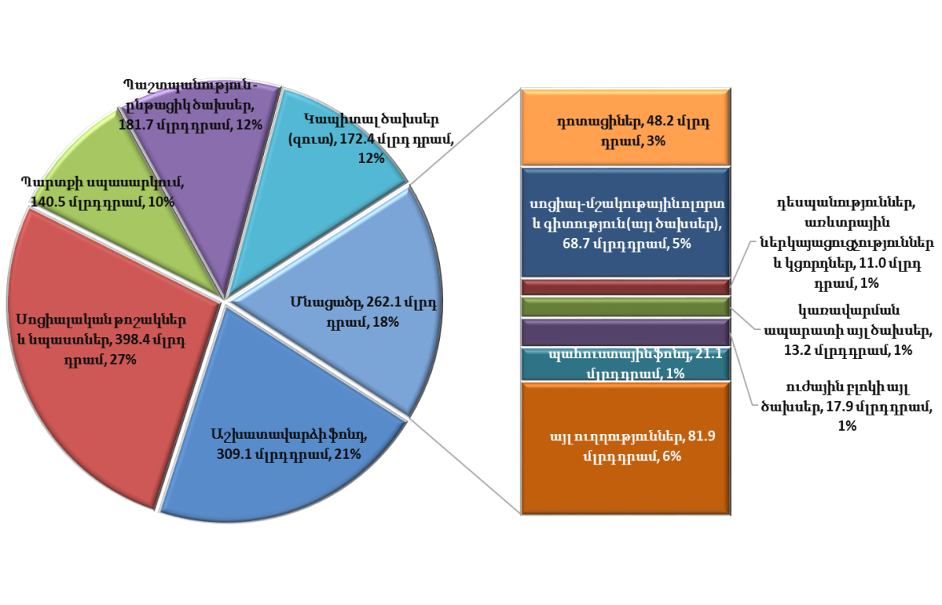

Սոցիալական բնագավառի ծախսերի (կրթություն, առողջապահություն, սոցիալական պաշտպանություն) տեսակարար կշիռը բյուջետային ծախսերի ամբողջ ծավալում կազմում է 42.0 %, պաշտպանության, հասարակական կարգի պահպանության և ազգային անվտանգության ապահովման և կալանավայրերի ոլորտներինը՝ 22.2 %, տնտեսության ճյուղերինը՝ 12.1 %, պետական պարտքի սպասարկմանը՝ 9.6 %, համայնքների բյուջեներին ՀՀ պետական բյուջեից ֆինանսական համահարթեցման դոտացիաների և այլ դոտացիաների տրամադրմանը՝ 3.4%, ՀՀ կառավարության պահուստային ֆոնդի ձևավորմանը՝ 1.4 % :

Գծապատկեր 8.3. 2016-2018թթ պետական բյուջեի ծախսերն ըստ ծառայությունների խոշորացված խմբերի

Ներկայացված դասակարգմամբ ծախսերի մեջ առավել մեծ կշիռ ունի սոցիալական ծառայությունները, 2016-2018 թվականների համար համապատասխանաբար կազմելով` 44.6%, 47.7% և 44.2%: Ընդհանուր նշանակության պետական ծառայության մասնաբաժինը 2016-2018 թվականների համար կազմում է համապատասխանաբար` 43.2%, 42.4% և 42.9%:
Գծապատկեր 8.4. Ընդհանուր նշանակության պետական ծառայությունների գծով ծախսեր
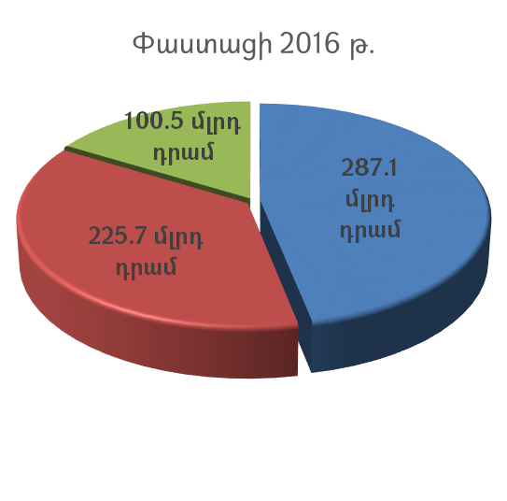 | 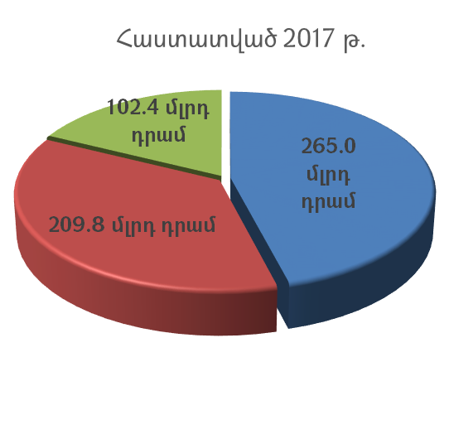

Աղյուսակ 8.5. Ընդհանուր բնույթի հանրային ծառայությունների գծով ծախսերի հիմնական ուղղությունները
 | 2016թ  փաստացի | 2017թ  հաստատված | 2018թ  նախագիծ
Ընդհանուր բնույթի հանրային  ծառայություններ | 287.1 | 265.0 | 274.7
1. Պետական պարտքի սպասարկում
մլրդ դրամ | 98.3 | 120.3 | 140.5
%` բաժնի ընդհանուր  ծախսերի մեջ | 34.2% | 45.4% | 51.1%
2. Աջակություն տեղական ինքնակառավարման մարմիններին
մլրդ դրամ | 49.4 | 49.0 | 49.2
%` բաժնի ընդհանուր  ծախսերի մեջ | 17.2% | 18.5% | 17.9%
3. Մնացած ծախսերը | 139.5 | 95.7 | 85.0

Գծապատկեր 8.6. Տնտեսական ծառայությունների գծով ծախսեր
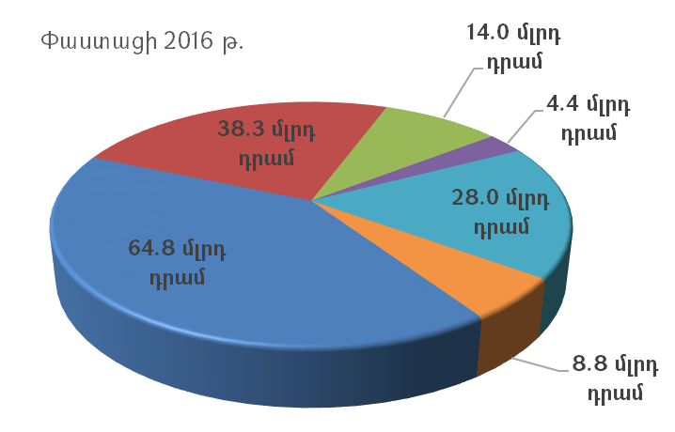 | 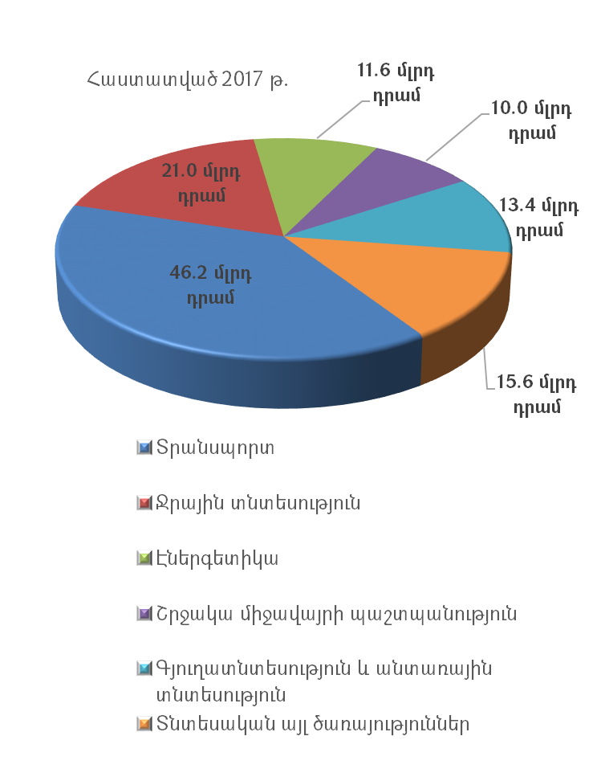

2018 թվականին տնտեսական ծառայությունների գծով ծախսերը բաշխվում են հետևյալ կերպ` տրանսպորտի ոլորտին ուղղվող ծախսերը կկազմեն 76.2 մլրդ. դրամ, ջրային տնտեսությանը` 33.9 մլրդ. դրամ, գյուղատնտեսության և էներգետիկայի ոլորտին համապատասխան կկազմի` 18.8 և 17.3 մլրդ. դրամ:
Գծապատկեր 8.7. Սոցիալական ծառայությունների գծով ծախսեր
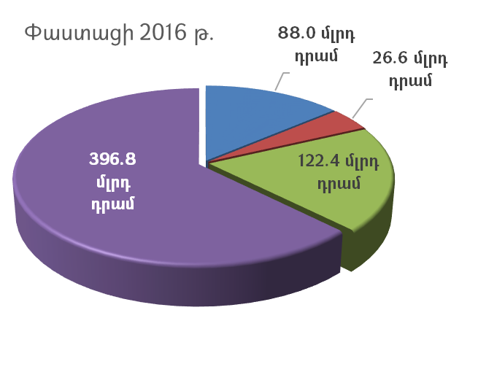 | 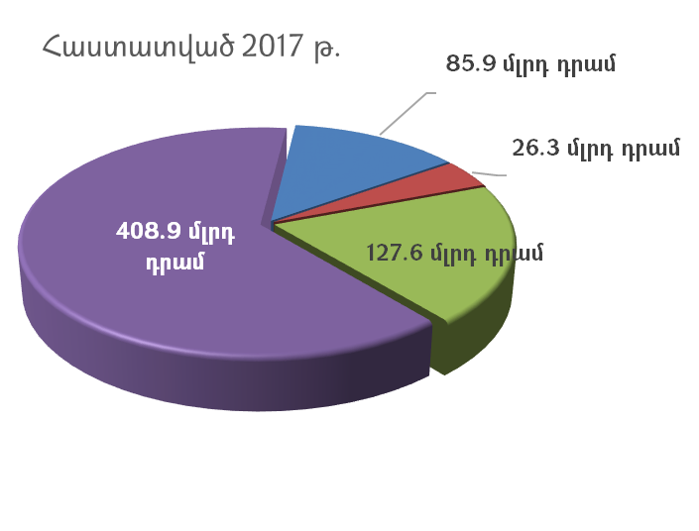

Սոցիալական ոլորտին 2018 թվականին բաժին է ընկնում ընդհանուր ծախսերի ավելի քան 44%-ը: Նշված ծախսերից 408.7 մլրդ. դրամը բաժին է ընկնում սոցիալական պաշտպանությանը, 127.2 մլրդ. դրամը` կրթությանը, 84.1 մլրդ. դրամը` առողջապահությանը և 27 մլրդ. դրամը` հանգիստ, մշակույթ և կրոն ծախսային ուղղությանը:
Հարկ է նշել, որ ՀՀ 2018 թվականի պետական բյուջեում ծախսային ծրագրերը հիմնականում դասավորված են ծրագրային բյուջետավորման սկզբունքներին համապատասխան: Միաժամանակ, 2019 թվականի պետական բյուջեն ամբողջությամբ ծրագրային դասակարգմամբ Ազգային Ժողով ներկայացնելու և անցումային շրջանում դրա կատարման հետ կապված ռիսկերի կառավարումն ապահովելու նպատակով ներկայումս իրականացվում է նախապատրաստական աշխատանքների եզրափակիչ փուլը, որով նախադրյալներ կստեղծվեն ապահովելու պետական բյուջեի կատարման գործող համակարգի կայունությունը և մյուս կողմից` աջակցելու կառավարման, մոնիտորինգի, հաշվետվողականության և վերահսկողության համակարգերի զարգացմանը:
Տնտեսությունում պետական ոչ ֆինանսական ակտիվների գծով ծախսերի անհրաժեշտության հիմնավորման կենտրոնական տարրն է հանդիսանում պետական միջամտություն պահանջող ոլորտների սահմանումը և դրանով պայմանավորված մասնավոր ու պետական ներդրումների միջև ընտրությունը, որը և հիմք է հանդիսանում պետական ներդրումային ծրագրերի ծավալների և գերակա ուղղությունների որոշման համար:
Գծապատկեր 8.8. 2016-2018 թթ կապիտալ ծախսերն` ըստ ֆինանսավորման աղբյուրների

Պետական ոչ ֆինանսական ակտիվների գծով ծախսերի ֆինանսավորման նպատակով ՀՀ 2018 թվականի պետական բյուջեով (առանց արտաքին աղբյուրներից ստացվող նպատակային վարկային և դրամաշնորհային միջոցների հաշվին իրականացվող ծրագրերի) նախատեսվել է 61.3 մլրդ դրամ հատկացումներ:
Գծապատկեր 8.9.Պետական բյուջեի ֆինանսավորման արտաքին աղբյուրները

Բյուջետային ծախսերը ըստ պետական մարմինների հիմնական գործառույթների իրականացման ուղղությունների դասակարգվում են 11 բաժինների:
Աղյուսակ 8.10. ՀՀ 2018թ. պետական բյուջեի ծախսերը ըստ բյուջետային ծախսերի գործառական դասակարգման հիմնական բաժինների, մլրդ. դրամ
 | 2016 | 2017 | 2018
Ընդամենը ծախսեր | 1,449.1 | 1,360.1 | 1,465.2
Ընդհանուր բնույթի հանրային ծառայություններ | 292.1 | 265.0 | 278.7
Պաշտպանություն | 225.9 | 209.8 | 247.9
Հասարակական կարգ, անվտանգություն և դատական գործունեություն | 120.3 | 102.4 | 102.6
Տնտեսական հարաբերություններ | 131.1 | 93.6 | 133.6
Շրջակա միջավայրի պաշտպանություն | 4.5 | 10.0 | 11.6
Բնակարանային շինարարություն և կոմունալ ծառայություններ | 25.6 | 14.3 | 18.8
Առողջապահություն | 88.6 | 85.9 | 84.1
Հանգիստ, մշակույթ և կրոն | 26.6 | 26.3 | 27.0
Կրթություն | 122.4 | 127.6 | 127.2
Սոցիալական պաշտպանություն | 396.8 | 408.9 | 408.7
Հիմնական բաժիններին չդասվող պահուստային ֆոնդեր | 15.1 | 16.3 | 25.1
Մասնավորապես, ծախսերի գերակշռող մասը բաժին է ընկել ստորև բերված խոշորացված բաժինններին դասակարգված ոլորտներին`
• ընդհանուր բնույթի հանրային ծառայությունների գծով ծախսերը ծրագրավորվել են՝ 278.7 մլրդ դրամ (պետական բյուջեի ծախսերի ընդհանուր գումարի 19.0%ը),
• պաշտպանության, հասարակական կարգի, անվտանգության և դատական գործունեության համակարգի ծախսերը` 236.2 մլրդ դրամ (16,1%ը):
• սոցիալական ոլորտի (սոցիալական պաշտպանությունը, առողջապահությունը, կրթությունը, հանգիստ, մշակույթ և կրոն) ծախսերը` 646.9 մլրդ դրամ, ( 44,2 %ը):
• տնտեսության ոլորտի (տնտեսական հարաբերությունները, բնակարանային շինարարությունը և կոմունալ ծառայությունները) ծախսերը` 30.4 մլրդ դրամ, (2.1%ը):
• հիմնական բաժիններին չդասվող պահուստային ֆոնդերը՝ 25.1 մլրդ դրամ, (1.7%ը):

Պետական բյուջեի կատարման մոնիտորինգը և վերահսկումը
Առաջիկա ֆինանսական տարվա բյուջեի մշակման հետ մեկտեղ կատարվում է ընթացիկ տարվա պետական բյուջեի կատարման մոնիտորինգը: Պետական բյուջեի կատարման գնահատումը և վերլուծությունը կարևոր են հաջորդ տարվա պետական բյուջեի մշակման համար, քանի որ բացահայտվում են ընթացիկ տարվա միտումները եկամուտների և ծախսերի բնագավառում: Ուստի, պետական բյուջեն հաստատելուց հետո բյուջետային տարվա ընթացքում պատրաստվում են բյուջեի կատարման ամսական, եռամսյակային, կիսամյակային և տարեկան հաշվետվությունները:
Կառավարությունը պատասխանատվություն է կրում պետական բյուջեի կատարման համար, տեղական ինքնակառավարման մարմինները պատասխանատու են համայնքների բյուջեների կատարման համար: ՀՀ ֆինանսների նախարարությունը մշակում է պետական ֆինանսական կառավարման ընդհանուր ուղղությունները, որոնք ընդգրկում են նաև բյուջեի կատարման գործընթացը: ՀՀ պետական բյուջեի կատարումը իրականացվում է ՀՀ ֆինանսների նախարարության աշխատակազմի կառուցվածքային ստորաբաժանում հանդիսացող գանձապետարանի միջոցով: Գանձապետարանը իրականացնում է գործառնություններ պետական գումարների հետ, կատարում է ծախսող միավորների գանձապետական հաշիվների սպասարկումը, պահպանում է հաշվապահական հաշվառման գրանցումները և նախապատրաստում է բյուջեի կատարման մասին հաշվետվությունները: Գանձապետարանը ստանում է պետական ռեսուրսները, հիմնական ծախսող միավորներին իրազեկ է պահում ռեսուրսների առկայության մասին և կատարում է տվյալ տարվա պետական բյուջեով նախատեսված հատկացումները:
ՀՀ կառավարությունը յուրաքանչյուր տարվա պետական բյուջեի կատարման մասին տարեկան հաշվետվությունն Ազգային Ժողով է ներկայացնում մինչև հաշվետու տարվան հաջորդող տարվա մայիսի 1ը: Պետական բյուջեի կատարման մասին տարեկան հաշվետվությունն Ազգային Ժողովում քննարկվում և հաստատվում է Վերահսկիչ պալատի եզրակացության առկայությամբ՝ մինչև հաշվետու տարվան հաջորդող տարվա հունիսի երկրորդ չորեքշաբթին: Տարեկան հաշվետվության քննարկման և հաստատման գործընթացը նման է պետական բյուջեի հաստատման գործընթացին: Եթե պետական բյուջեի կատարման մասին տարեկան հաշվետվությունը չի ընդունվում, ապա կառավարությունը կարող է ԱԺում դնել իր վստահության հարցը: Եթե կառավարությանն անվստահության որոշում չի ընդունվում, ապա ներկայացված հաշվետվությունը համարվում է հաստատված:

Աղյուսակներ, գծապատկերներ
Աղյուսակ 3-1 ՀՀ համախմբած բյուջեի 2012-2016թթ. փաստացի ցուցանիշներ (մլրդ դրամ) 4
Աղյուսակ 3-2 ՀՀ համայնքների բյուջեների սեփական եկամուտներ փաստացի ցուցանիշները 2012-2016թթ. (մլրդ դրամ) 4
Աղյուսակ 5.1 ՀՀ 2018 թվականի պետական բյուջեի հիմքում դրված հիմնական տնտեսական չափորոշիչներ 6
Գծապատկեր 6.1. 2018թ. բյուջետային շրջանակը 7
Գծապատկեր 6.2. ՀՀ 2018 թվականի պետական բյուջեով նախատեսված բյուջետային եկամուտների կառուցվածքը (%-ով ընդհանուրի նկատմամբ) 8
Աղյուսակ 6.3. ՀՀ պետական պարտքը 2016-2018 թթ (մլն ԱՄՆ դոլար, տարեվերջի դրությամբ) 8
Գծապատկեր 7.1.ՀՀ 2016-2018թթ պետական բյուջեների եկամուտների կառուցվածքը 9
Աղյուսակ 7.2. ՀՀ 2016-2018թթ պետական բյուջեների եկամուտների համեմատականը 9
Գծապատկեր 7.3. Պաշտոնական դրամաշնորհներ 11
Աղյուսակ 7.4. Այլ եկամուտներ 12
Գծապատկեր 8.1. ՀՀ 2016-2018թթ պետական բյուջեների ծախսերն` ըստ տնտեսագիտական դասակարգման ուղղությունների 13
Գծապատկեր 8.2. ՀՀ 2018թ պետական բյուջեն ըստ ծախսերի հիմնական ուղղությունների 13
Գծապատկեր 8.3. 2016-2018թթ պետական բյուջեի ծախսերն ըստ ծառայությունների խոշորացված խմբերի 14
Գծապատկեր 8.4. Ընդհանուր նշանակության պետական ծառայությունների գծով ծախսեր 15
Աղյուսակ 8.5. Ընդհանուր բնույթի հանրային ծառայությունների գծով ծախսերի հիմնական ուղղությունները 15
Գծապատկեր 8.6. Տնտեսական ծառայությունների գծով ծախսեր 16
Գծապատկեր 8.7. Սոցիալական ծառայությունների գծով ծախսեր 17
Գծապատկեր 8.8. 2016-2018 թթ կապիտալ ծախսերն` ըստ ֆինանսավորման աղբյուրների 18
Գծապատկեր 8.9.Պետական բյուջեի ֆինանսավորման արտաքին աղբյուրները 18
Աղյուսակ 8.10. ՀՀ 2018թ. պետական բյուջեի ծախսերը ըստ բյուջետային ծախսերի գործառական դասակարգման հիմնական բաժինների, մլրդ. դրամ 19

Սույն մասում այստեղ և այսուհետ որպես 2017 թվականի հաստատված տոկոսային մեծություններ ներկայացվում են «ՀՀ 2017 թվականի պետական բյուջեի մասին» ՀՀ օրենքով հաստատված գումարային ցուցանիշների և դրանց հաշվարկների հիմքում դրված ՀՆԱ-ի հարաբերակցությունը:
2016-2018թթ փաստացի/ծրագրային ցուցանիշների համադրելիությունն ապահովելու նպատակով 2016 թվականի հարկային եկամուտների և պետական տուրքերի կազմում ներառված չեն ՀՀ 2016 թվականի պետական բյուջեից ծախս-եկամուտ գործառույթի եղանակով ստացված հարկային եկամուտներն ու պետական տուրքերը (1,37 մլրդ. դրամ), ինչպես նաև արտաբյուջետային հաշիվների հարկային եկամուտների և պետական տուրքերի գծով փաստացի մուտքերը (1.4 մլրդ դրամ): Հարկային եկամուտները նվազեցվել են նաև 2016թ. փաստացի և 2017թ. ծրագրված ԱԱՀ-ի հետ վերադարձի գծով գումարներով, որոնք կազմել են համապատասխանաբար` 48.7 և 16.6 մլրդ. դրամ:
Այս բաժնում որպես ՀՀ 2017 թվականի պետական բյուջեի այլ եկամուտների համար հաստատված ցուցանիշներ դիտարկվել են ՀՀ կառավարության 2016 թվականի դեկտեմբերի 29-ի N 1313-Ն որոշման N 6 հավելվածով ՀՀ 2017 թվականի պետական բյուջեի այլ եկամուտների գծով հաստատված ցուցանիշները:
Առանց ՀՀ 2016 թվականի պետական բյուջեի` սույն մասի 2-րդ տողատակում նշված արտաբյուջետային հաշիվների փաստացի մուտքերի, որոնցից 29.4 մլրդ դրամը հաշվառվում են այլ եկամուտների կազմում:

